11. Cyklostezky (Domažlická, Vejprnická, Borská)

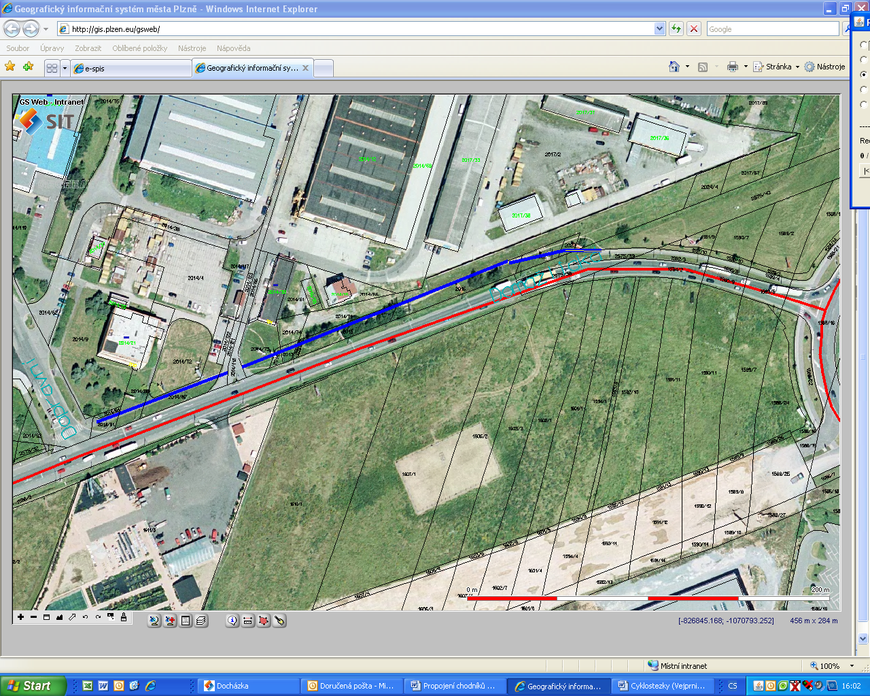

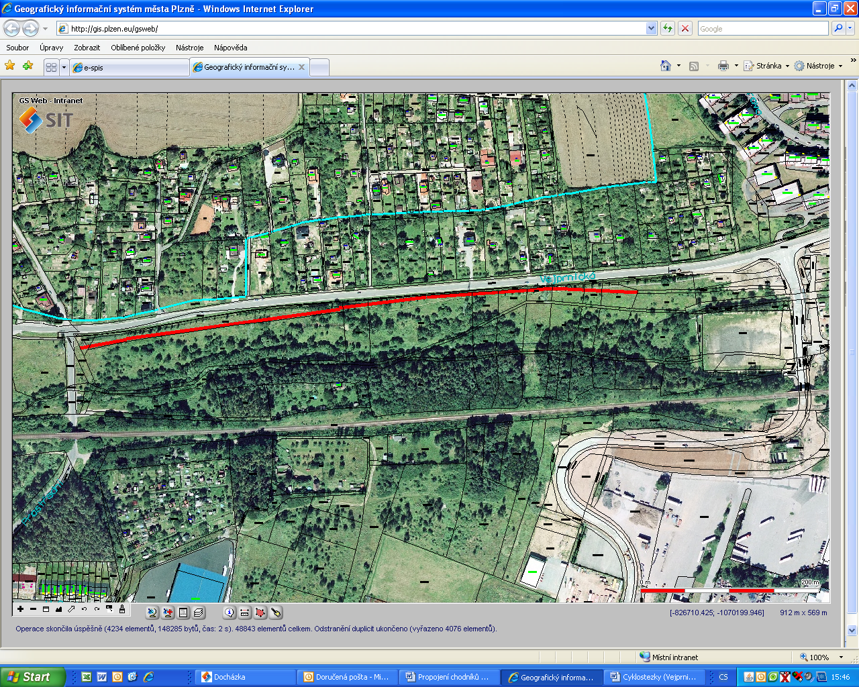

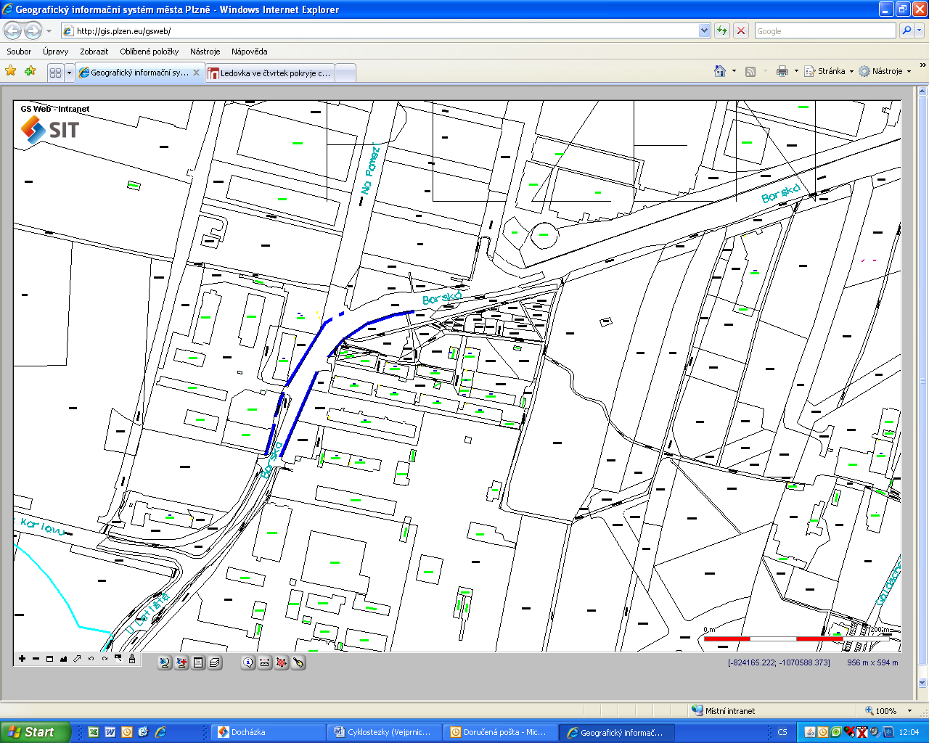

Akce | Investiční akce zařazené  do jmenovitého plánu
Lokalita | Domažlická ul. – od kruhového objezdu k ul. Dopravní (Nová Hospoda);  Vejprnická ul. – po levé straně komunik. směr Vejprnice, od Západního okruhu k ul. Prostřední;  Borská ul. – u křižovatky Na Pomezí
Územní rozhodnutí | Řeší se majetkové vztahy
Stavební povolení | Řeší se majetkové vztahy
Délka záborů cca v m | Upřesnění po dořešení majetkových vztahů
Předpokládané náklady v tis.Kč | 5 000
Cíl | Realizace cyklostezek

